14.08.2015
564

На основании статей 8, 42, 43, 45, 46, 56, 57 Градостроительного кодекса Российской Федерации, статей 11, 33 Правил землепользования и застройки города Перми, утвержденных решением Пермской городской Думы от 26 июня 2007 г. № 143, с учетом протокола публичных слушаний от 09 апреля 2014 г., заключения о результатах публичных слушаний от 17 апреля 2015 г. № 61
администрация города Перми ПОСТАНОВЛЯЕТ:
1. Утвердить прилагаемые:
1.1. проект планировки территории по ул.Докучаева в Дзержинском районе города Перми (далее – проект планировки территории);
1.2. проект межевания территории по ул.Докучаева в Дзержинском районе города Перми (далее – проект межевания территории).
2. Департаменту градостроительства и архитектуры администрации города Перми разместить настоящее постановление в информационной системе обеспечения градостроительной деятельности города Перми.
3. Функциональным и территориальным органам, функциональным подразделениям администрации города Перми в своей деятельности руководствоваться утвержденными проектом планировки территории и проектом межевания территории.
4. Настоящее постановление вступает в силу с даты официального опубликования в печатном средстве массовой информации «Официальный бюллетень органов местного самоуправления муниципального образования город Пермь».
5. Управлению по общим вопросам администрации города Перми обеспечить опубликование постановления в печатном средстве массовой информации «Официальный бюллетень органов местного самоуправления муниципального образования город Пермь».
6. Информационно-аналитическому управлению администрации города Перми разместить (опубликовать) настоящее постановление на официальном сайте муниципального образования город Пермь в информационно-телекоммуникационной сети Интернет.
7. Контроль за исполнением постановления возложить на заместителя главы администрации города Перми-начальника департамента градостроительства и архитектуры администрации города Перми Ярославцева А.Г.

Глава администрации города Перми Д.И.Самойлов

УТВЕРЖДЕН
постановлением администрации
города Перми
от 14.08.2015 № 564

ПРОЕКТ ПЛАНИРОВКИ
территории по ул.Докучаева в Дзержинском районе города Перми

I. Положения о размещении объектов капитального строительства
и характеристика планируемого развития

1.1. В соответствии со статьей 41 Градостроительного кодекса Российской Федерации подготовка документации по планировке территории, ограниченной ул.Докучаева в Дзержинском районе города Перми, осуществляется для обеспечения устойчивого развития территории путем выделения элементов планировочной структуры, установления параметров их планируемого развития и определения зон планируемого размещения объектов, а также определения границ земельных участков, на которых расположены объекты капитального строительства
и линейные объекты.
1.2. Цели и задачи документации по планировке территории:
1.2.1. документация по планировке подготовлена в целях:
1.2.1.1. установления красных линий, зон размещения объектов капитального строительства и линейных объектов, границ земельных участков, необходимых для строительства объектов, инженерной и транспортной инфраструктуры, определения границ озелененных и иных территорий общего пользования;
1.2.1.2. формирования в соответствии с документацией по планировке территории земельных участков, необходимых для строительства объектов капитального строительства;
1.2.1.3. обеспечения условий для стимулирования правообладателей земельных участков к созданию и преобразованию объектов капитального строительства в соответствии с градостроительными регламентами.
1.3. Этапы освоения территории.
1

Таблица 1
№ | Наименование  мероприятия | Территория  местоположения мероприятия | Описание мероприятия,  условия, сроки
Мероприятия первой очереди освоения территории
1 | Формирование и предоставление земельных участков в границах проектирования | г.Пермь,  Дзержинский район, ул.Докучаева | формирование и предоставление земельных участков в границах проектирования для строительства объектов различного назначения
Мероприятия второй очереди освоения территории
2 | Реконструкция транспортной инфраструктуры | г.Пермь,  Дзержинский район, ул.Докучаева | возможная реконструкция транспортной инфраструктуры  в соответствии с рекомендованными профилями улиц и дорог

II. Положения о размещении объектов капитального строительства
и характеристика планируемого развития

2.1. Элементы планировочной структуры.
Перечень элементов планировочной структуры (далее – ЭПС) представлен
в таблице 2 и на чертеже 1. Планировка территории. Красные линии. ЭПС.

Таблица 2
Индекс ЭПС | Наименование зоны объектов  капитального строительства | Площадь, га
1 | 2 | 3
1 | Зона размещения объектов капитального строительства | 15,0

2.2. Положения в отношении характеристики и параметров объектов транспортной инфраструктуры.
Таблица 3
№ | Наименование улиц | Обозначение  сечений улиц | Ширина профиля, м
1 | 2 | 3 | 4
1 | Ул.Докучаева (общегородского значения с продольной связью) | 1-1 | 33

2.3. Положения в отношении ЭПС, предназначенных для размещения жилой и нежилой застройки.
Размещение объектов капитального строительства в кварталах планируется в соответствии с основными видами разрешенного использования, в соответствии с установленной территориальной зоной на земельных участках, предусмотренных проектом межевания территории. Параметры застройки определить проектом.
2.4. Положения в отношении характеристики и параметров объектов инженерной инфраструктуры.
Размещение объектов инженерной инфраструктуры местного значения не планируется.
Подключение новых объектов производится к существующим сетям согласно выданным техническим условиям.
2.5. Положения в отношении характеристики и параметров объектов социальной инфраструктуры местного значения.
Размещение объектов социальной инфраструктуры в границах проектирования не планируется.
2.6. Положения в отношении характеристики и параметров объектов рекреационного назначения.
Проектируемая территория окружена городскими лесами, формирование озелененных территорий общего пользования в границах проектируемой территории не предполагается.
2.7. Положения в отношении планируемого размещения объектов капитального строительства федерального, регионального, местного значения и характеристики планируемого развития.
Размещение объектов капитального строительства федерального, регионального, местного значения не планируется.
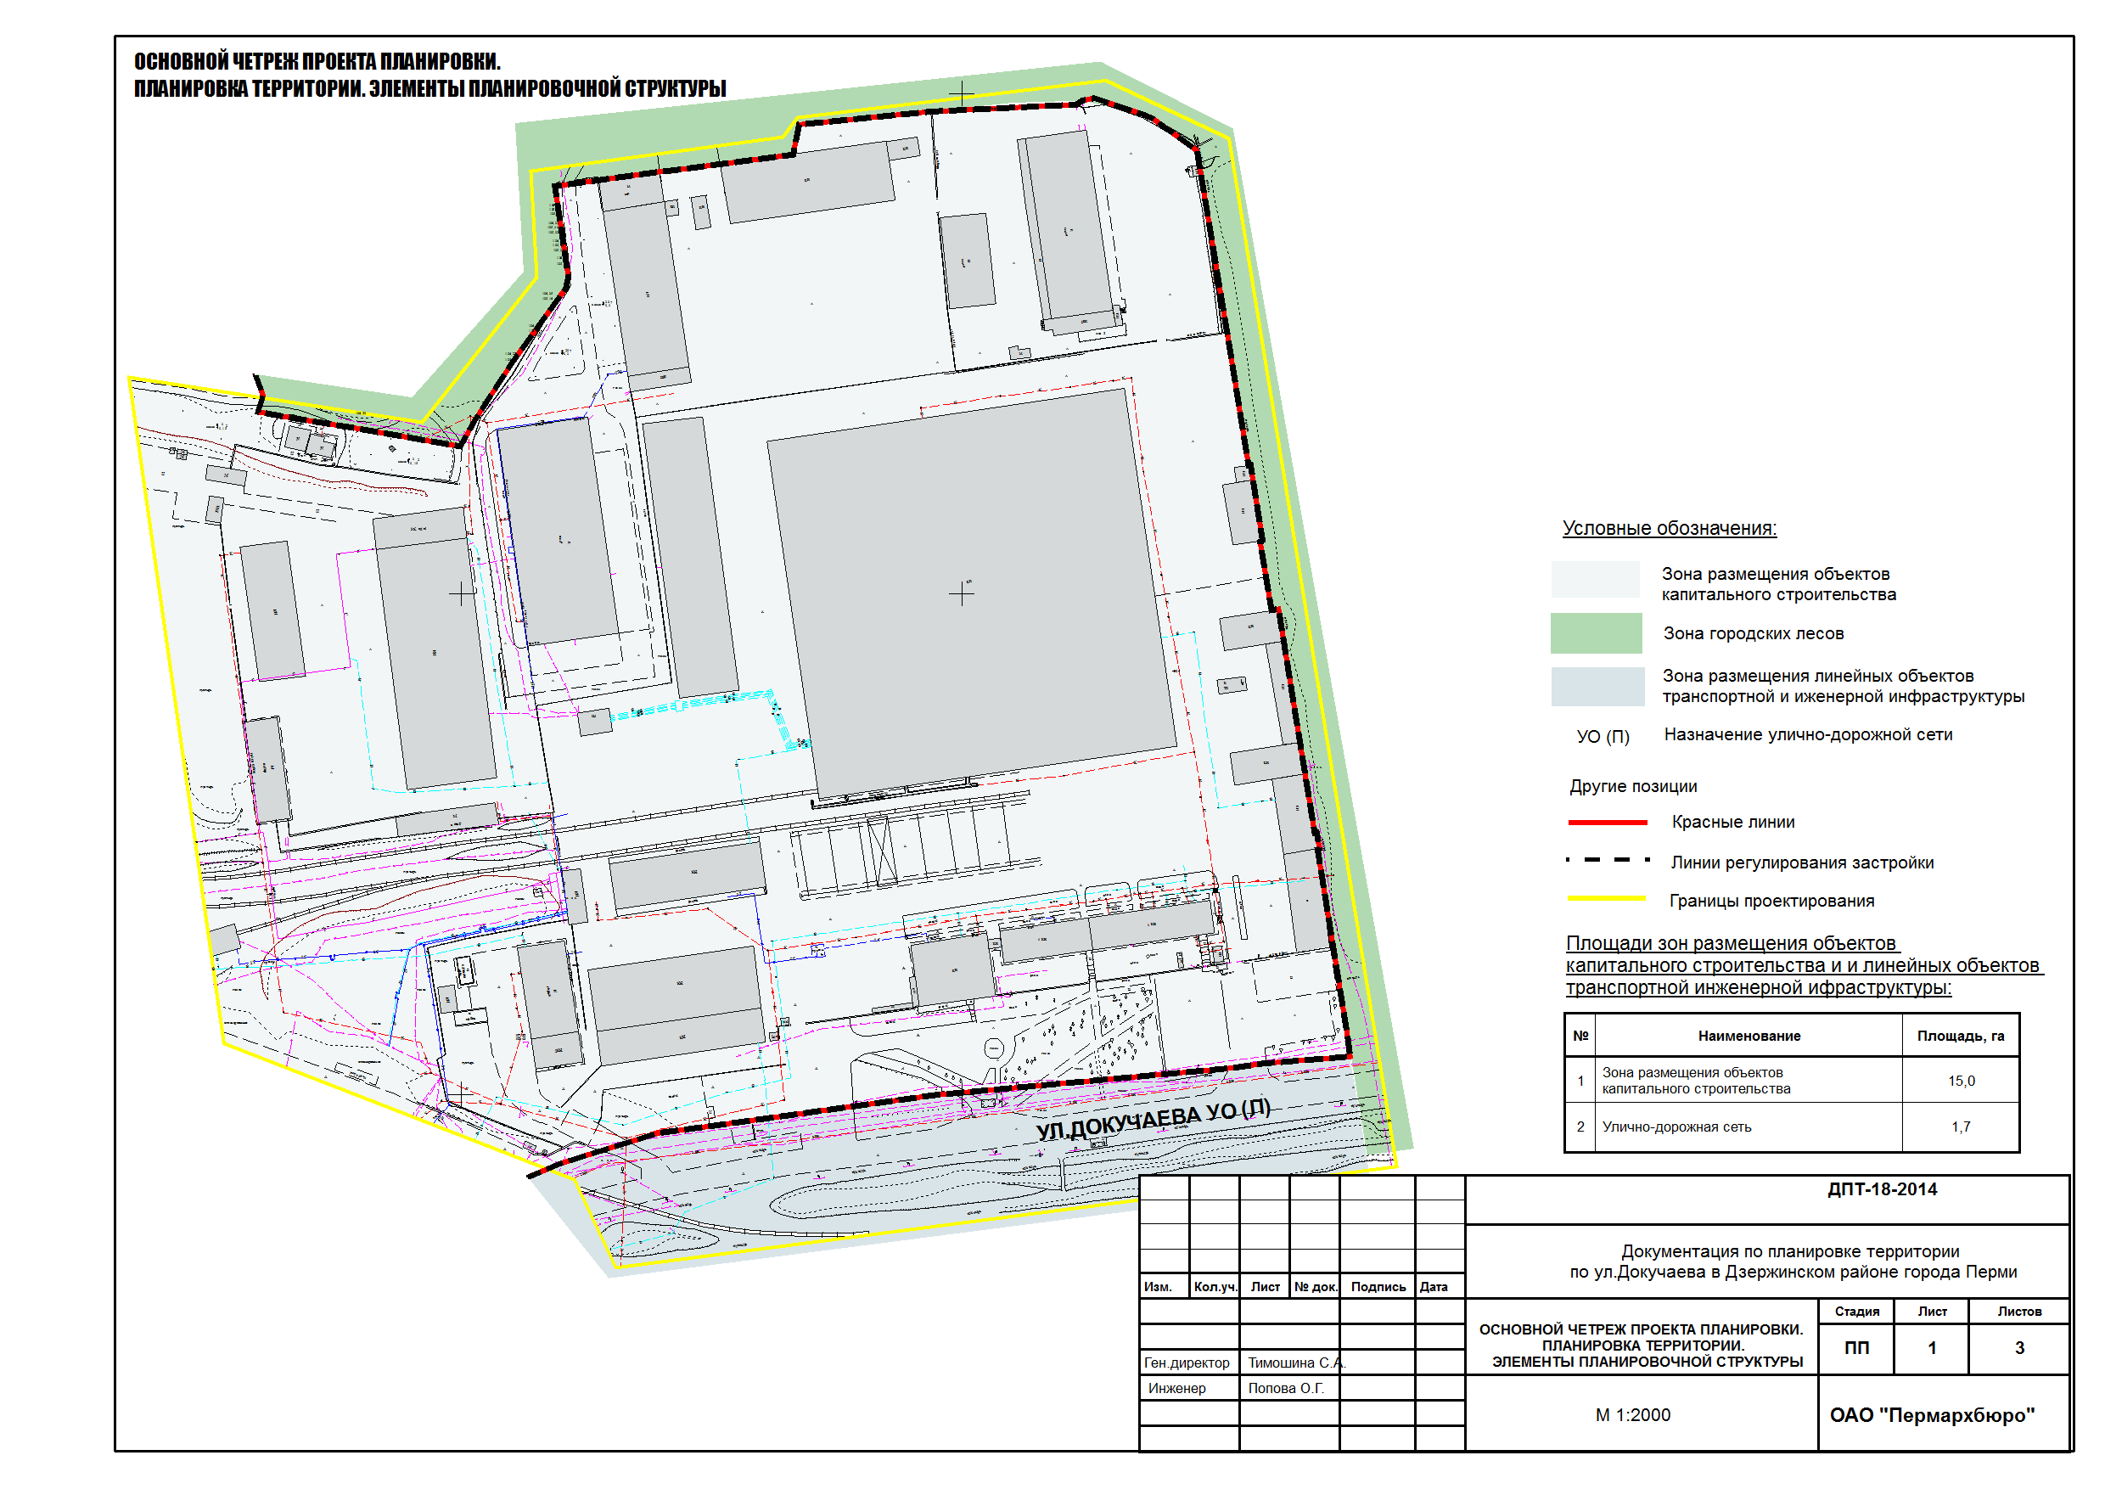
УТВЕРЖДЕН
постановлением администрации
города Перми
от 14.08.2015 № 564

ПРОЕКТ МЕЖЕВАНИЯ
территории по ул.Докучаева в Дзержинском районе города Перми

Пояснительная записка

Цель выполнения проекта межевания:
1. установление границ застроенных земельных участков и границ незастроенных земельных участков;
2. установление границ незастроенных земельных участков, планируемых для предоставления физическим и юридическим лицам.
Описание предлагаемых проектных решений:
проектом межевания формируются земельные участки, возможные
для предоставления в соответствии с разрешенными видами использования для зоны производственно-коммунальных объектов III класса вредности (ПК-3) и зоны производственно-коммунальных объектов IV класса вредности (ПК-4);
предложено сформировать дополнительные земельные участки c целью расширения существующих производственно-коммунальных и складских объектов с учетом границ смежных земельных участков и проектируемых красных линий;
границы земельных участков, прошедших государственный кадастровый учет, проектом межевания не изменены. Проектом предлагается сформировать дополнительные земельные участки под объекты капитального строительства
с учетом проектируемых красных линий, фактического расположения объектов недвижимости, сооружений.
Обоснование проектных решений с целью формирования участка № 4
в качестве дополнительного к участку № 3 под объекты складского назначения IV-V класса вредности, принадлежащих ОАО «Центральный Агроснаб».
ОАО «Центральный агроснаб» (до декабря 1992 г. – ЦМРО «Сельхозтехника») образовано в 1960-е годы, с января 1978 г. находится по адресу: 614031, г.Пермь, Дзержинский район, ул.Докучаева,33, а также имеет структурные подразделения (магазины запчастей) в 6 районах Пермского края.
С первых дней существования основным видом деятельности предприятия является снабжение сельскохозяйственных предприятий Пермского края продукцией производственно-технического назначения, в том числе техникой, сельскохозяйственными, автомобильными и тракторными запчастями.
ОАО «Центральный агроснаб» – официальный дилер ОАО «Агромашхолдинг» (с 2001 г.), ОАО «ХТЗ» (с 2005 г.) ООО ТД «МТЗ-ЕлАЗ» (с 2007 г.), успешно реализует продукцию: тракторы Волгоградского, Липецкого, Владимирского, Харьковского и Минского тракторных заводов, комбайны Красноярского завода комбайнов.
На базе предприятия создан сервисный центр по гарантийному и техническому обслуживанию техники. В настоящее время помимо деятельности в сфере снабжения предприятие предоставляет в аренду складские и офисные помещения, оказывает услуги по переработке груза.
На земельном участке № 3 (кадастровый номер 59:01:0715039:32) в соответствии с проектом межевания находятся объекты, находящиеся в собственности ОАО «Центральный Агроснаб»:
административный корпус – 4111,5 кв.м (с помещениями столовой, административными помещениями – 86 кабинетов),
демонстрационный павильон – 673,6 кв.м,
1-этажное нежилое панельное помещение (лит.Б) – 1599,4 кв.м,
1-этажное панельное помещение (лит.Б1) – 887,7 кв.м,
2-этажное нежилое кирпичное помещение (лит.Б2) – 29,6 кв.м,
склад № 18 – 24,95 кв.м,
склад № 17 – 19,98 кв.м,
бытовое помещение,
вахта № 1 (лит.Б3),
аккумуляторная (лит.В1) – 300,7 кв.м,
склад (лит.Д) – 1042,6 кв.м,
станция пенотушения (лит.Е) – 142,9 кв.м,
склад (лит.З) – 64,0 кв.м,
гараж (лит.И) – 66,69 кв.м,
бытовые помещения,
диспетерская,
автогараж (лит.К),
главный корпус (лит.Л) – 21470,7 кв.м,
мойка,
гараж (лит. Н) – 385,6 кв.м,
мастерские (лит.Н1) – 254,2 кв.м,
гараж (лит.Н2) – 341,9 кв.м,
гараж (лит.Н3) – 399,8 кв.м,
вахта № 2 – 14,8 кв.м,
кирпичное здание столярной мастерской (лит.М1) – 271,0 кв.м,
склад (лит.М2) – 61,3 кв.м,
склад (лит.М) – 30,7 кв.м,
склад (лит.Г) – 9,68 кв.м,
навесы (лит.Г1, Г2, Г3, Г4),
здание канализационной насосной (лит.Р),
здание насосной под скважиной (лит.С),
1-этажное здание трансформаторной подстанции (лит.П) – 51,2 кв.м,
сеть газопровода высокого давления,
скважина,
внешние канализационные сети,
сети водопровода.
Территория имеет существующее ограждение, ворота, замощение.
Для обоснования формирования дополнительного земельного участка
к участку № 3 необходимо определить минимально необходимую нормативную площадь земельного участка для размещения объектов, находящихся в собственности ОАО «Центральный Агроснаб».
В соответствии с разделом 1 (Область применения) СП 18.13330.2011 (Генеральные планы промышленных предприятий. Актуализированная редакция СНиП II-89-80*) должен применяться при разработке проектов планировочной организации территории новых, расширяемых и реконструируемых производственных объектов (далее – объектов) независимо от формы собственности: промышленных предприятий различных отраслей, объектов инженерного обеспечения, складов, объектов транспорта, связи, коммунальных объектов, технопарков, логистических центров, а также при разработке схем планировочной организации территорий групп производственных объектов, размещенных на смежных земельных участках, в целях обеспечения требований Градостроительного кодекса Российской Федерации. СП 18.13330.2011 может применяться в целях обеспечения требований Федерального закона от 30 декабря 2009 г. № 384-ФЗ «Технический регламент о безопасности зданий и сооружений» и обеспечивает достижение целей технического регулирования в соответствии с Федеральным законом от 27 декабря 2002 г. № 184-ФЗ «О техническом регулировании».
В соответствии с разделом 5 (Планировка земельного участка. Планировка, размещение зданий и сооружений) СП 18.13330.2011 (Генеральные планы промышленных предприятий. Актуализированная редакция СНиП Н-89-80*) планировка земельных участков объектов и их групп должна обеспечивать наиболее благоприятные условия для производственного процесса и труда на предприятиях и наибольшую эффективность капитальных вложений. В проектах и схемах планировочной организации земельных участков реконструируемых объектов, их групп и сложившихся производственных зон следует предусматривать упорядочение планировочного зонирования, размещения инженерных и транспортных коммуникаций. При этом плотность застройки предприятий должна быть не менее плотности, указанной в приложении В к СП 18.13330.2011.
В соответствии с приложением В (обязательное, показатели минимальной плотности застройки земельных участков производственных объектов)
СП 18.13330.2011 (Генеральные планы промышленных предприятий. Актуализированная редакция СНиП П-89-80*) минимальная плотность застройки территории предприятий по поставкам продукции составляет 40 %.
По результатам топографической съемки, анализа технических паспортов на объекты недвижимости площадь застройки территории составляет 33625 кв.м. Нормативная площадь для использования объектов недвижимости будет составлять 84064 кв.м. Недостаток площади для эксплуатации объектов ОАО «Центральный Агроснаб» – 14578 кв.м (17 % от нормативной площади). Перераспределение границ земельных участков с кадастровыми номерами 59:01:0715039:26, 59:01:0715039:32 и городских земель позволит сократить недостаток в площади, необходимой для обслуживания объектов ОАО «Центральный Агроснаб».
При выполнении проекта межевания были сформированы 1 земельный участок, возможный для предоставления под здание производственного корпуса
с 3-этажным административно-бытовым корпусом, 1 земельный участок для обеспечения проезда. Границы и площади земельных участков установлены
с учетом фактического землепользования в соответствии с красными линиями, границами смежных земельных участков и исходя из границ ранее сформированных участков.
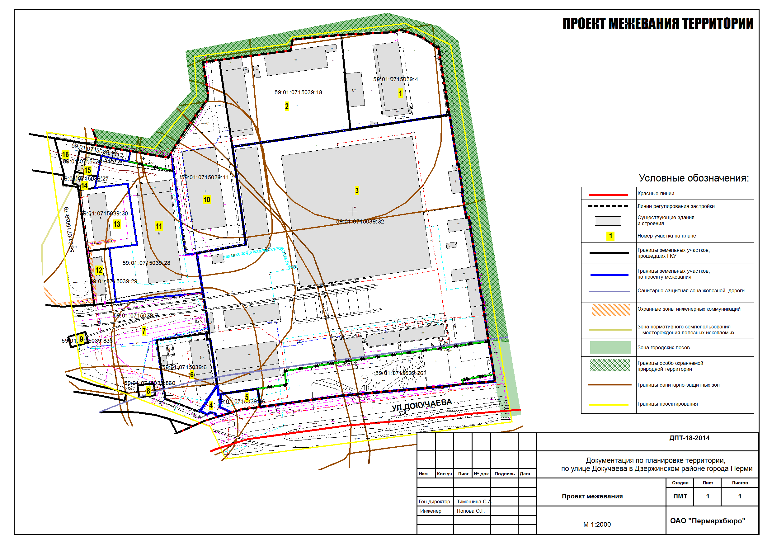
Экспликация земельных участков по проекту межевания

№ | Кадастровый номер | Адрес земельного участка | Землепользователь | Вид права | Вид разрешенного использования | Площадь по документам, кв.м | Площадь по проекту, кв.м | Примечание

1 | 2 | 3 | 4 | 5 | 6 | 7 | 8 | 9
1 | 59:01:0715039:4 | г.Пермь, Дзержинский район, ул.Докучаева,33а | ООО «Кудесник плюс» | собственность | под здания складов | 10200,02 + / – 20 | 10200 | границы земельного участка установлены в соответствии с требованиями земельного законодательства, проектом межевания не изменяются
2 | 59:01:0715039:18 | г.Пермь, Дзержинский район, ул.Докучаева,37 | Голубева Елена Николаевна | собственность | под промышленные предприятия и коммунально-складские организации IV-V классов вредности | 13100,32 + / – 24 | 13100 | границы земельного участка установлены в соответствии с требованиями земельного законодательства, проектом межевания не изменяются
3 | не установлен | г.Пермь, Дзержинский район, ул.Докучаева,33 | ОАО «Центральный Агроснаб» | собственность | под объекты складского назначения IV-V классов вредности | 69485,73 | 78909 | образован путем перераспределения границ земельных участков с кадастровыми номерами  59:01:0715039:26,  59:01:0715039:32  и городских земель
4 | не установлен | г.Пермь, Дзержинский район, ул.Докучаева | не установлен | не определен | внутриквартальный проезд | не установлена | 454 | земельный участок сформирован за счет городских земель
5 | 59:01:0715039:46 | г.Пермь, Дзержинский район, ул.Докучаева,31в | Полковников Игорь Эдуардович | собственность | под строительство согласно разрешенных видов использования по правовому зонированию | 830,50 | 830 | границы земельного участка установлены в соответствии с требованиями земельного законодательства, проектом межевания не изменяются
6 | 59:01:0715039:6 | г.Пермь, Дзержинский район, ул.Докучаева,33 | Сасунова Надежда Леонидовна | собственность | под здание гаража с теплым пристроем (лит.Т, Т1), склад (лит.Г), отстойник (лит.Г1), 2 замощения, 2 ограждения, ворота | 4172 + / – 13,30 | 4172 | границы земельного участка установлены в соответствии с требованиями земельного законодательства, проектом межевания не изменяются
7 | 59:01:0715039:7 | г.Пермь, Дзержинский район, ул.Докучаева,31 | ООО «Экспресс» | собственность | под железнодорожный путь № 1 от точки А до стрелочного перевода № 2 (через стрелочный перевод № 1) и железнодорожный путь № 2 от стрелочного перевода № 1 до стрелочного перевода № 4 (через стрелочный перевод № 3) | 22979 + / – 184 | 22979 | границы земельного участка установлены в соответствии с требованиями земельного законодательства, проектом межевания не изменяются
8 | 59:01:0715039:860 | г.Пермь, Дзержинский район, ул.Докучаева,31, корп.2 | ООО «Экспресс» | собственность | под промышленные и складские объекты IV класса вредности | 235 + / – 2 | 235 | границы земельного участка установлены в соответствии с требованиями земельного законодательства, проектом межевания не изменяются
9 | 59:01:0715039:836 | г.Пермь, Дзержинский район, ул.Докучаева,31, корп.1 | ООО «Экспресс» | собственность | под промышленные и складские объекты IV класса вредности | 230 + / – 2 | 230 | границы земельного участка установлены в соответствии с требованиями земельного законодательства, проектом межевания не изменяются
10 | 59:01:0715039:11 | г.Пермь, Дзержинский район, ул.Докучаева,33б | ООО «Инвест» | аренда | под двухэтажное панельное здание склада (лит.А) | 10461,82 | 10462 | границы земельного участка установлены в соответствии с требованиями земельного законодательства, проектом межевания не изменяются
11 | не установлен | г.Пермь, Дзержинский район, ул.Докучаева,33в | Канисев Олег Михайлович | собственность | под здание производственного корпуса с 3-этажным административно-бытовым корпусом | 10593,27 | 10593 | образован путем перераспределения границ земельных участков с кадастровыми номерами  59:01:0715039:28  и городских земель
12 | 59:01:0715039:29 | г.Пермь, Дзержинский район, ул.Докучаева,33в | Канисев Олег Михайлович | собственность | здание участка прессования | 1437,76 | 1438 | границы земельного участка установлены в соответствии с требованиями земельного законодательства, проектом межевания не изменяются
13 | 59:01:0715039:30 | г.Пермь, Дзержинский район, ул.Докучаева,33в | Канисев Олег Михайлович | собственность | здание по реализации металлопроката и плавильного производства | 3675,02 | 3675 | границы земельного участка установлены в соответствии с требованиями земельного законодательства, проектом межевания не изменяются
14 | 59:01:0715039:27 | г.Пермь, Дзержинский район, ул.Докучаева,33в | Канисев Олег Михайлович | собственность | расположено здание  контрольно-пропускного  пункта | 375,44 | 375 | границы земельного участка установлены в соответствии с требованиями земельного законодательства, проектом межевания не изменяются
15 | 59:01:0715039:31 | г.Пермь, Дзержинский район, ул.Докучаева,33в | Канисев Олег Михайлович | собственность | здание весовой | 568,59 | 568 | границы земельного участка установлены в соответствии с требованиями земельного законодательства, проектом межевания не изменяются
16 | 59:01:0715039:13 | г.Пермь, Дзержинский район, ул. Докучаева,33г | Канисев Олег Михайлович | собственность | здание  оздоровительного центра | 1450 + / -10 | 1450 | границы земельного участка установлены в соответствии с требованиями земельного законодательства, проектом межевания не изменяются

